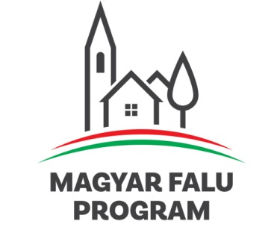
Várdomb Község Önkormányzata a Miniszterelnökség és a Magyar Államkincstár 2019. december 13-án kelt Támogatói Okirat alapján a Magyar Falu Program keretében meghirdetett, temető fejlesztése című pályázati kiírás keretében 5.342.140 Ft támogatásban részesült.
A támogatás keretében a ravatalozó épülete kerül felújításra.
Simon Csaba
polgármester

